Verfasser der Aufgabe | P. Sebastian Hacker
Erstelldatum | 21.1.2017
Testmethode | Lesen
Niveau | b1
Testformat | multiple matching table
Themenbereich | Umgebung
Originaltitel
Geänderter Titel
Dateiname | 176_SeHa_velosportvezde_b1_le_MMT_v1.docx
Quelle: (Text) | priv
Quelle: (Foto) | priv
Wortzahl/Länge(min) | 511
Version
an Schülern getestet | Schule/Jahrgang/Datum
Ergebnis der Testung | zu leicht  alle Schüler gelöst richtig, 8.Kl.16/17
von Muttersprachler korrigiert | Irina Bartashova
unbekannte Wörter. травмы, мэр, власти, авария
geschnitten: и имел более современную коробку передач

Item | 1 | 2 | 3 | 4 | 5 | 6 | 7 | 8 | 9 | 10 | 11
Lösung:
Schüler 1
S2
S3
S4
S5
S6
S9
Summe

Lösung:
Кто из людей ...?

подчёркивает важность велоспорта для здоровья | 0 | А
хочет купить себе велосипед | 1 | D/E | 2 | D/E
не боится плохой погоды | 3 | A/F | 4 | A/F
обращает внимание на риски велоспорта | 5 | С/E | 6 | С/E
хвалит городскую администрацию за заботу о велосипедистах | 7 | B
ездит на учёбу на велосипеде | 8 | B/D | 9 | B/D

Выберите текст (A-F) о езде на велосипеде в разных местах, который содержит ответ на поставленный вопрос (1-9). Некоторые тексты можно использовать несколько раз. Пример (0) уже выполнен.
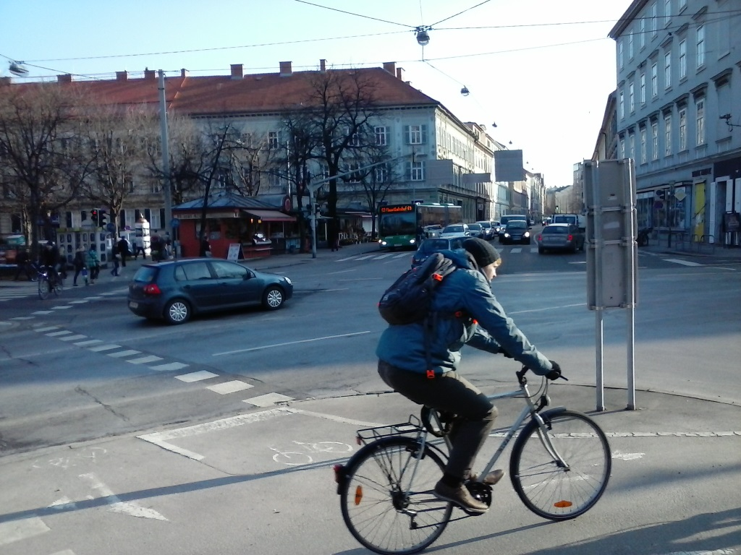
Велоспорт везде!

А Алексей Маликов, Харьков
Мы с друзьями решили прокатиться на велосипеде в село Масли. На территории села находится озеро, где можно ловить рыбу. Дорога туда неплохая. Нам удалось добраться туда за два часа. Расстояние от города 27 км. Рыбалка в деревне - это прекрасный способ отдохнуть.
Мы утром ловили рыбу, потом пожарили её на костре прямо на берегу на обед, хорошо провели время. Вечером мы вернулись домой, а по подороге попали под дождь. Это было неприятно, но так как было тепло, мы не простудились. Очень советую Вам эту дешёвый и полезный вид отдыха!

B Константин Семёнов, Москва
Мои друзья называют меня фанатом велоспорта. Я практически всюду езжу на велосипеде. Пока я студент, я ещё не работаю и не спешу на работу, у меня есть время. Мы с друзьями основали сообщество велосипедистов и регулярно пишем мэру нашего города письма с просбой увеличить количество велодорожек. Мы уже добились результата: перед университетом недавно открыли велодорожку, которая довольно удобная и широкая. Я рад, что власти нашего города этой зимой стали регулярно чистить дорожку от снега и от листьев. Так мы с друзьями круглый год можем ездить на велосипеде.

C Антон Лебедев, Смоленск
Для велосипедистов есть молодой и динамично развивающийся вид спорта: очень увлекательны так называемые «танцы на велосипеде». Подробнее о нём можно узнать на многих сайтах. Спортсмены выполняют трюки, которые иногда могут быть очень сложными. Конечно, этот вид велосипедного спорта не бесопасный, и не все люди могут им заниматься, некоторые даже получили уже серьёзные травмы. Но может быть в этом и есть его привлекательность.

D Валерия Иванова, Екатеринбург
Обычно я езжу в школу на велосипеде и оставляю его рядом со спортивной площадкой. Два дня назад я забыла замок для велосипеда дома. Когда я вышла из школы после уроков, велосипеда на месте не было. Кто-то его украл. Такая беда! Сейчас мне нужен новый велосипед! Пока я ещё коплю деньги.

E Максим Петров, Тула
Мой велосипед был уже старый, когда я попал в аварию с машиной. Слава Богу, что я не сильно поранился. Я всем советую быть осторожными на улицах! Велосипедист всегда слабее машин! Меня обследовали в больнице, но ничего не нашли. Велосипед сломался полностью. Теперь я мечтаю о новом велосипеде. Цена для меня не так важна, главное, чтобы он был более прочным.

F Алла Полякова, Киев
Кататься на велосипеде – это увлечение всей нашей семьи. Мой муж подарил мне новый велосипед на день рождения. На следующий день поехали в деревню, где живёт моя бабушка. Мы ей помогали собирать яблоки в саду, а она кормила нас борщом, который она всегда так вкусно готовит! Мы хотели вернуться в тот же день, но начался такой сильный дождь, что мы решили остаться ночевать у бабушки. Но надо сказать, что обычно дождь не мешает нам кататься на велосипеде.

Кто из людей ...?

подчёркивает важность велоспорта для здоровья | 0 | А
хочет купить себе велосипед | 1 |  | 2
не боится плохой погоды | 3 |  | 4
обращает внимание на риски велоспорта | 5 |  | 6
хвалит городскую администрацию за заботу о велосипедистах | 7
ездит на учёбу на велосипеде | 8 |  | 9

А Алексей Маликов, Харьков
Мы с друзьями решили прокатиться на велосипеде в село Масли. На территории села находится озеро, где можно ловить рыбу. Дорога туда неплохая. Нам удалось добраться туда за два часа. Расстояние от города 27 км. Рыбалка в деревне - это прекрасный способ отдохнуть.
Мы утром ловили рыбу, потом пожарили её на костре прямо на берегу на обед, хорошо провели время. Вечером мы вернулись домой, а по подороге попали под дождь. Это было неприятно, но так как было тепло, мы не простудились. Очень советую Вам эту дешёвый и полезный вид отдыха!

B Константин Семёнов, Москва
Мои друзья называют меня фанатом велоспорта. Я практически всюду езжу на велосипеде. Пока я студент, я ещё не работаю и не спешу на работу, у меня есть время. Мы с друзьями основали сообщество велосипедистов и регулярно пишем мэру нашего города письма с просбой увеличить количество велодорожек. Мы уже добились результата: перед университетом недавно открыли велодорожку, которая довольно удобная и широкая. Я рад, что власти нашего города этой зимой стали регулярно чистить дорожку от снега и от листьев. Так мы с друзьями круглый год можем ездить на велосипеде.

C Антон Лебедев, Смоленск
Для велосипедистов есть молодой и динамично развивающийся вид спорта: очень увлекательны так называемые «танцы на велосипеде». Подробнее о нём можно узнать на многих сайтах. Спортсмены выполняют трюки, которые иногда могут быть очень сложными. Конечно, этот вид велосипедного спорта не бесопасный, и не все люди могут им заниматься, некоторые даже получили уже серьёзные травмы. Но может быть в этом и есть его привлекательность.

D Валерия Иванова, Екатеринбург
Обычно я езжу в школу на велосипеде и оставляю его рядом со спортивной площадкой. Два дня назад я забыла замок для велосипеда дома. Когда я вышла из школы после уроков, велосипеда на месте не было. Кто-то его украл. Такая беда! Сейчас мне нужен новый велосипед! Пока я ещё коплю деньги.

E Максим Петров, Тула
Мой велосипед был уже старый, когда я попал в аварию с машиной. Слава Богу, что я не сильно поранился. Я всем советую быть осторожными на улицах! Велосипедист всегда слабее машин! Меня обследовали в больнице, но ничего не нашли. Велосипед сломался полностью. Теперь я мечтаю о новом велосипеде. Цена для меня не так важна, главное, чтобы он был более прочным.

F Алла Полякова, Киев
Кататься на велосипеде – это увлечение всей нашей семьи. Мой муж подарил мне новый велосипед на день рождения. На следующий день поехали в деревню, где живёт моя бабушка. Мы ей помогали собирать яблоки в саду, а она кормила нас борщом, который она всегда так вкусно готовит! Мы хотели вернуться в тот же день, но начался такой сильный дождь, что мы решили остаться ночевать у бабушки. Но надо сказать, что обычно дождь не мешает нам кататься на велосипеде.

